202312812KL3

例3　(2023·台州市高一期中)从空中以2 m/s的初速度平抛一质量为1 kg的物体，物体在空中运动0.6 s落地，不计空气阻力，取*g*＝10 m/s2，求：

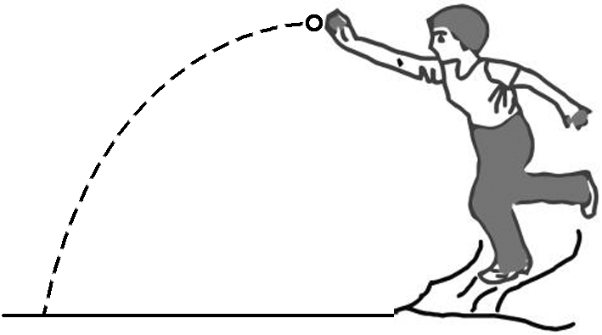

(1)物体平抛运动过程中重力做的功；

(2)物体平抛运动过程中重力做功的平均功率；

(3)物体落地前重力的瞬时功率。